

**администрация МУНИЦИПАЛЬНОГО ОБРАЗОВАНИЯ**

**СОСНОВОБОРСКИЙ ГОРОДСКОЙ ОКРУГ ЛЕНИНГРАДСКОЙ ОБЛАСТИ**

### постановление

от 30/07/2024 № 1833

Об определении резервного избирательного участка на выборах депутатов совета депутатов муниципального образования Сосновоборский городской округ Ленинградской области пятого созыва 8 сентября 2024 года на территории Сосновоборского городского округа в случае возникновения чрезвычайной ситуации или иных обстоятельств

В целях содействия территориальной и участковым избирательным комиссиям в организации подготовки и проведения выборов депутатов совета депутатов муниципального образования Сосновоборский городской округ Ленинградской области пятого созыва 8 сентября 2024 года на территории Сосновоборского городского округа, в соответствии с Федеральным законом от 12.06.2002 № 67-ФЗ «Об основных гарантиях избирательных прав и права на участие в референдуме граждан Российской Федерации», Областным законом Ленинградской области от 15.03.2012 N 20-оз (ред. от 10.06.2024) "О муниципальных выборах в Ленинградской области" (принят ЗС ЛО 22.02.2012) администрация Сосновоборского городского округа **п о с т а н о в л я е т:**

1. Определить помещение МАУК «Дворец культуры «Строитель» (ул.Солнечная, 19) резервным избирательным участком при проведении выборов депутатов совета депутатов муниципального образования Сосновоборский городской округ Ленинградской области пятого созыва 8 сентября 2024 года на территории Сосновоборского городского округа в случае возникновения чрезвычайной ситуации или иных обстоятельств.

2. МКУ «ЦАХО» (Поплавская Н.Ю.) обеспечить оперативное предоставление транспортных средств, средств связи, необходимого инвентаря и технического оборудования, оказать содействие территориальной избирательной комиссии по доставке и сопровождению членов участковой комиссии, ящиков для голосования и бюллетеней к резервному помещению для голосования при возникновении чрезвычайной ситуации или иных обстоятельств.

3. Комитету по управлению жилищно-коммунальным хозяйством (Кобзев А.А.) обеспечить контроль за бесперебойным функционированием систем жизнеобеспечения в резервном помещении для голосования при возникновении чрезвычайной ситуации или иных обстоятельств.

4. Отделу экономического развития (Севостьянов Е.В.) организовать работу общественного транспорта по доставке избирателей к резервному помещению для голосования при возникновении чрезвычайной ситуации или иных обстоятельств.

5. Предложить ОМВД по г.Сосновый Бор Ленинградской области организовать работу по обеспечению охраны общественного порядка и общественной безопасности в случае возникновения чрезвычайной ситуации или иных обстоятельств на выборах депутатов совета депутатов муниципального образования Сосновоборский городской округ Ленинградской области пятого созыва 8 сентября 2024 года на территории Сосновоборского городского округа, в том числе организовать сопровождение и охрану транспортных средств, осуществляющих доставку избирательной документации в помещение для голосования резервного избирательного участка.

6. Настоящее постановление вступает в силу со дня подписания.

7. Контроль за исполнением настоящего постановления возложить на заместителя главы администрации по безопасности, правопорядку и организационным вопросам Рахматова А.Ю.

Глава Сосновоборского городского округа М.В. Воронков

Парамонов Роман Юрьевич 8(81369)6-28-45

(Отдел гражданской защиты) БО

ЛИСТ СОГЛАСОВАНИЯ

к проекту постановления «Об определении резервного избирательного участка на выборах депутатов совета депутатов муниципального образования Сосновоборский городской округ Ленинградской области пятого созыва 8 сентября 2024 года на территории Сосновоборского городского округа в случае возникновения чрезвычайной ситуации или иных обстоятельств»

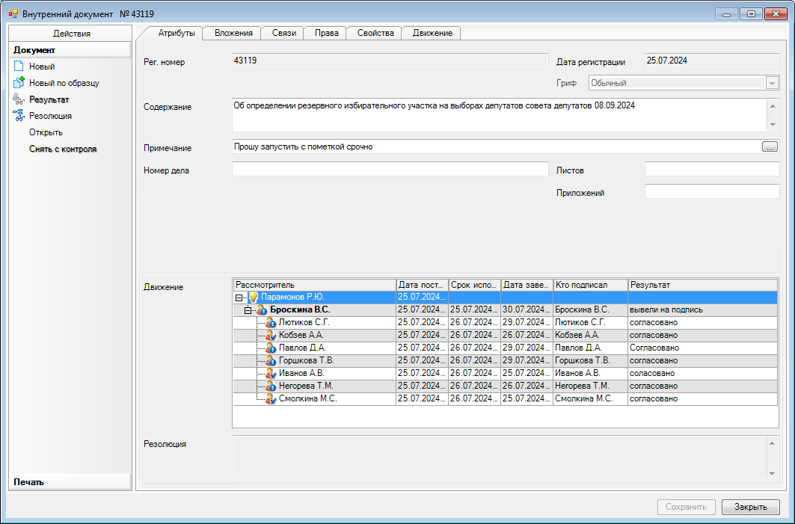

Рассылка:

ЦАХО, КОБиИ, КЖКХ, ОРКиТ, ОЭР

ДК «Строитель», ОМВД, Пресс-центр, ТИК